UNIVERSITA AMBROSIANA- Dipartimento di Adolescentologia

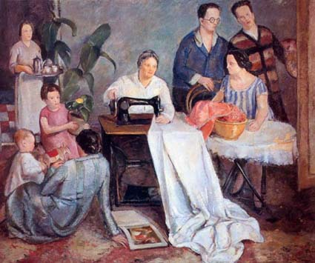

ACCADEMIA GENITORI ©®

Giovanni Paolo II°

CORSI DI AGGIORNAMENTO e CONSULENZA PER GENITORI DI ADOLESCENTI
“Educare a essere Uomini per essere UOMINI”

Corso A : 7 Moduli di 7 sessioni

Discussione tematica (max 7 –9 genitori)

Vengono sviluppati con un procedura creativa e partecipativa 7 temi centrati sui valori della persona e lo sviluppo delle risorse soggettive. La metodologia avanzata consente lo sviluppo delle le risorse personali del genitore. Il metodo usato è stato dimostrato efficace nell’ aumentare le capacità soggettive personali e relazionali, implementando la creatività.

Seminari settimanali di 120’ – h 18-20 o 21-23 Quota d’iscrizione 250 euro

Corso B : Moduli di 5 sessioni

Discussione psico-dinamica sul rapporto genitori-figli adolescenti (max 8-9 genitori)
Casi specifici nella relazione genitore-adolescente vengono discussi in gruppo

E previsto un colloquio d’ammissione preliminare

Seminari settimanali di 120’ – h 18-20 o 21-23 Quota d’iscrizione 200 euro

Informazioni e iscrizioni dipado@unambro.it -
Tel. 02 26 66 880 Seg. Dipartimenti

I corsi sono tenuti dal Direttore e dai docenti del Dipartimento di Adolescentologia e di Medicina dell’adolescenza dell’Università Ambrosiana

E un’iniziativa del Dipartimento di Adolescentologia dell’Università Ambrosiana di Milano con il patrocinio della Società Italiana di Adolescentologia e di Medicina dell’adolescenza (SIAd) e della World Federation and Society of Adolescentology.

www.unambro.it www.siadnet.it

Ogni parte di questo documento è sottoposta a Copyright- Università Ambrosiana Copyright 2003-2007

